
COMPTE-RENDU
DU CONSEIL MUNICIPAL
du 4 Novembre 2019 à 20h00

tenant lieu de procès-verbal de séance. Affiché en exécution de l’article L2121-25 du Code Général des Collectivités Territoriales.

Etaient présents : Gérard BANCHET – Yves MONTAGNER - Christian BASTIN – Richard BONNEFOUX – Karinne DAVID – Bernard CHAMBEYRON – Philippe HERARD – Olivier PASCUAL – Sylvie THETIER – Audrey FIERS – Corinne VAUDAINE – Chantal MAYOUX – Martial DARMANCIER – Ludovic DUFRESNE – Joëlle CÔTE – Mireille BARRET-BANETTE.
Absents excusés :
Sandrine BRETIN donne pouvoir à Chantal MAYOUX
Maryline BILLON donne pouvoir à Karinne DAVID
Gilles THOLLET donne pouvoir à Philippe HERARD
Yves LAFOY donne pouvoir à Martial DARMANCIER
Anne BAZIN

DESIGNATION DU SECRETAIRE DE SEANCE
Conformément à l’article L2121-15 du Code Général des Collectivités Territoriales, le Conseil Municipal, à l’unanimité, désigne Monsieur Yves MONTAGNER, secrétaire de la séance du Conseil Municipal du 4 novembre 2019.

APPROBATION DU COMPTE-RENDU DE LA REUNION DU CONSEIL MUNICIPAL DU 30 SEPTEMBRE 2019
Le compte-rendu de la réunion du Conseil Municipal du 30 septembre 2019 est approuvé à l’unanimité.

DECISIONS PRISES PAR LE MAIRE DANS LE CADRE DE SES DELEGATIONS
Monsieur le Maire expose à l’assemblée ce qui suit :

VU l’article L2122-22 du Code Général des Collectivités Territoriales,
VU la délégation accordée à M. le Maire par délibération n°30-03-2017-14 du Conseil Municipal en date du 30 mars 2017,

CONSIDERANT l’obligation de présenter au Conseil Municipal les décisions prises par M. le Maire en vertu de cette délégation,
Le Conseil Municipal prend note des décisions suivantes :

- Au titre de sa délégation lui permettant de prendre toute décision concernant la préparation, la passation, l’exécution et le règlement des marchés, dans la limite des crédits inscrits au budget, il a signé :

- Une commande à Signaux Girod (71850 CHARNAY LES MACON) pour l’achat de plaques de rues et de signalisation verticale, pour un montant HT de 331,71 €,
- Une commande à Big Mat (69420 AMPUIS) pour l’achat d’un perforateur (en remplacement de l’ancien), pour un montant de 738 € HT,
- Une commande à Teissier (38121 REVENTIN-VAUGRIS) pour l’achat de 9 convecteurs à poser dans un appartement communal situé Bd des Allées, en remplacement des anciens, devenus obsolètes, pour un montant de 2 034,96 € HT,
- Une commande à Ouest Soudure (49072 BEAUCOUZE) pour l’achat d’un poste à souder, pour un montant de 519 € HT,
- Une commande à ATP (69310 PIERRE BENITE) pour l’achat de cartes à puce pour la bascule, pour 172,90 € HT,

- Trois commandes à la Sarl Gerin Motoculture (38780 ESTRABLIN) pour l’achat :
- D’une débroussailleuse pour 663,49 € HT,
- De pièces pour réparer une tronçonneuse, pour 159,42 € HT,
- D’un embout pour un taille-haies perche pour 303,75 € HT,

- Une commande à l’entreprise CHOLTON (69440 CHABANIERE) pour la fourniture et la pose d’une borne fontaine au skate-park, Rue des Platanes, pour un montant de 3 100 € HT,
- Une commande aux Ets Fatton (69420 AMPUIS) pour l’achat de pièces pour réparer une tondeuse, pour un montant de 909,20 € HT,
- Une commande à l’entreprise CITEOS (38780 PONT-EVEQUE) pour la pose et la dépose des illuminations 2019-2020), pour un montant de 16 816,40 € HT,

- Deux commandes à l’entreprise SERPOLLET (69632 VENISSIEUX) pour des travaux de :
- Dépannage de l’éclairage au stade de rugby, pour 1 100 € HT,
  - Remplacement des luminaires sous voie ferrée, Rue de la Félodière pour 990 € HT, et Impasse du Trièves pour 1 320 € HT,

- Une commande à THYMBUSINESS (69008 LYON) pour le remplacement du parc de téléphonie mobile de la Mairie, pour un montant de 3 578 € HT,
- Une commande à SANISAV (07100 ANNONAY) pour le remplacement d’une pompe et d’un vase d’expansion à la chaufferie de la salle polyvalente, pour un montant de 2 481,43 € HT,
- Une commande à la SARL CREVIER (69420 AMPUIS) pour la création d’une goutte pendante au château d’eau de la Traille, pour un montant de 5 947,40 € HT,
- Une commande à FSR (69890 VERNAISON) pour la fabrication et la pose d’un garde-corps au château d’eau de la Traille, pour un montant de 3 564 € HT,
- Une commande à l’entreprise ROLLET (69420 AMPUIS) pour le remplacement d’un urinoir au stade de rugby, pour un montant de 570 € HT,
- Une commande à DENY (80960 ST BLIMONT) pour l’achat d’un cylindre pour un montant de 227,55 € HT,

- Deux commandes à MARTINET-ANDRIEUX (69420 AMPUIS) pour des travaux de :
- Raccordement électrique des nouveaux vestiaires au bâtiment existant, pour un montant de 941,75 € HT,
- Equipement en électricité, luminaires, VMC dans la salle du 1er étage du nouveau bâtiment du stade de Verenay, pour un montant de 3 949,43 € HT,

- Une commande à l’entreprise ATECH (49307 CHOLET) pour l’achat de barrières et potelets à poser Chemin des Coutures, pour un montant de 6 380 € HT,
- Un marché avec l’entreprise LB CONSEIL (01090 GUEREINS) pour une mission d’assistance à maîtrise d’ouvrage pour le déploiement d’un système de vidéo protection sur les espaces publics de la Commune d’Ampuis, pour un montant de 9 450 € HT,
- Une commande à la SCEA Les Pépinières de l’Ambre (38150 SONNAY) pour l’achat de 5 albizias à planter Rue des Accacias, pour 1 600 €, et de deux morus à planter dans la cour de l’école maternelle, en remplacement des deux arbres devenus dangereux, pour 840 € HT,
- Une commande à l’entreprise CHOLTON (69440 CHABANIERE) pour le déplacement de l’armoire de chloration à la station de la Traille, pour un montant de 2 280 € HT.

- Au titre de sa délégation lui permettant de créer les régies comptables nécessaires au fonctionnement des services municipaux (7°), il a décidé :

- De fermer les trois régies existantes du CCAS : transport à la demande, portage des repas à domicile, téléalarme, pour en créer une nouvelle regroupant ces trois services.

CIMETIERE : REPRISE DE DEUX CONCESSION ABANDONNEES
Le Maire expose que deux concessions au cimetière ont fait l’objet d’un Procès-Verbal d’abandon, signés par le Maire, en avril 1998 ; il s’agit des concessions suivantes :
- N°L 371, délivrée le 12/06/1913 à la famille BAUDRAND – PICHON,
- N°L 353, délivrée le 02/01/1909 à la famille RAZURET – DUVERNAY.
Il est proposé au Conseil Municipal d’autoriser le Maire à reprendre ces deux concessions au nom de la Commune et de les remettre en service pour de nouvelles inhumations.
Le Conseil Municipal, à l’unanimité des présents, donne son accord pour procéder à la reprise des deux concessions ci-avant nommées.
Information : l’ossuaire du cimetière va être vidé de certains restes, qui seront incinérés, issus des concessions non perpétuelles.

VENTE DE DEUX PARCELLES (43 m² et 56 m²) EN DETACHEMENT DE LA PARCELLE
AB 636 LIEUDIT LE BOURG (PUITS PERDU)
Monsieur Yves MONTAGNER rappelle que les copropriétaires de la parcelle AB 635 bénéficient d’une servitude d’écoulement des eaux pluviales sur la parcelle AB 636 (présence d’un puits perdu).
Ces copropriétaires ont émis le souhait d’acquérir une bande de terrain de 7 m de large sur la parcelle AB 636 sur laquelle se trouve le puits perdu pour les eaux pluviales. Cette bande de terrain représente une superficie de 99 m² et serait acquise par :
- Monsieur TOGNARELLI et Madame GAULARD, pour 56 m²,
- Monsieur PHILIBERT, pour 43 m².
Cette transaction ferait ainsi disparaître la servitude d’écoulement des eaux pluviales.
Le Service des Finances Publiques, Pôle d’Evaluation Domaniale, a estimé ces terrains à 78 €/m².
Le Conseil Municipal, après en avoir délibéré, donne son accord pour ces transactions, telles que décrites ci-avant, au prix de 78 €/m², et autorise Monsieur le Maire à signer les actes et les pièces correspondantes.

ACQUISITION D’UNE PARCELLE LIEUDIT LE BOURG A LA SCI AG2B : RAJOUT DE CONDITIONS SUSPENSIVES
Monsieur Yves MONTAGNER rappelle à l’assemblée la délibération du 17 juin 2019 qui autorisait l’acquisition à la SCI AG2B, d’une parcelle de 176 m² au lieudit Le Bourg, à détacher des parcelles AB 82 et AB 83.

A la demande du vendeur (SCI AG2B), il est proposé de rajouter deux conditions suspensives à la promesse de vente :
« Une servitude de passage sera constituée sur les parcelles dépendant à ce jour du domaine privé de la Commune afin de permettre la liaison entre le surplus de la propriété du Promettant avec la Route de Boucharey.
Par ailleurs, le bénéficiaire s’oblige à édifier un mur sur toute la largeur de la parcelle à ce jour à usage de terrasse du restaurant « Le Bistrot de Serine ». Ce mur devra être édifié dès démolition du mur actuellement existant sur le tour de la parcelle vendue. »

Le Conseil Municipal, après en avoir délibéré, à l’unanimité des présents, donne son accod pour rajouter les deux conditions suspensives ci-avant énoncées à la promesse de vente, et autorise le Maire à signer l’acte modifié.

CONVENTIONS AVEC LE CDG 69

- MEDECINE PREVENTIVE
Face à l’évolution de la règlementation, à l’augmentation constante des effectifs dans les collectivités, et surtout à la baisse du nombre de médecins du travail, le service de médecine préventive du CDG69, auquel la Commune d’Ampuis adhère, doit être réorganisé.
Afin d’éviter de fermer ce service, le CDG69 a décidé de se donner les moyens de rebâtir une offre efficiente, avec les décisions suivantes :
- Généralisation du binôme médecin/infirmier,
- Rationalisation des lieux de visite,
- Réévaluation des rémunérations de l’équipe médicale,
- Renforcement du management,
- Allongement du délai de visite à 5 ans (2 ans pour une surveillance renforcée).

Il est ainsi proposé aux communes une adhésion à une nouvelle convention, pour une durée de trois ans, renouvelable par tacite reconduction pour des durées de trois années. Le coût annuel par agent sera de 70 € en 2020, et de 80 € en 2021 et 2022.

Le Conseil Municipal, après en avoir délibéré, à l’unanimité des présents, décide d’adhérer au nouveau service de médecine préventive, tel que ci-avant présenté, et autorise le Maire à signer cette convention avec le CDG 69.

- PROTECTION SOCIALE COMPLEMENTAIRE DES AGENTS, RISQUE « SANTE » ET RISQUE « PREVOYANCE »
Le Maire rappelle à l’assemblée la délibération du 4 février 2019 par laquelle il avait été décidé de confier au CDG69 la procédure de mise en concurrence nécessaire à la conclusion d’une convention de participation pour les risques « santé » et « prévoyance ».
A l’issue de cette mise en concurrence, c’est la MNT (Mutuelle Nationale Territoriale) qui a été reconduite pour gérer les risques « santé » et « prévoyance » des agents de la Collectivité d’Ampuis.

Le Conseil Municipal, après en avoir délibéré, à l’unanimité des présents, décide :
- D’approuver la convention d’adhésion au dispositif de protection sociale complémentaire et d’autoriser le Maire à la signer,
- D’adhérer à la convention de participation portée par le CDG69, pour les risques « santé » et « prévoyance »,
- De fixer le montant de la participation financière de la Commune à 5€ par agent et par mois pour le risque « santé », et à 15,75 € par agent à temps complet et par mois pour le risque « prévoyance »,
- De choisir pour le risque « prévoyance » le niveau de garantie 2 : maintien à 95% de la rémunération pendant la période de demi-traitement pour maladie, et de 47,50% du montant du régime indemnitaire – Taux de cotisation : 1,50%,
- D’approuver le paiement au CDG69 d’une somme de 100 + 100 = 200 € relative aux frais de gestion des deux conventions de participation.

- TITRES RESTAURANT
Le Maire propose à l’assemblée de reconduire la prestation d’action sociale « Titres restaurant » auprès des employés de la Commune, à l’identique de la convention existante : contrat-cadre titres restaurant avec le prestataire EDENRED :
- Valeur faciale : 5€
- 50% pris en charge par l’employeur, 50% à la charge de l’agent,
- Prestations versées aux titulaires, aux stagiaires et aux contractuels à partir de 6 mois de présence dans la collectivité,
- 18 titres restaurant par mois et par agent, nombre proratisé en fonction de la quotité de travail.

Le Conseil Municipal, à l’unanimité des présents, décide de reconduire la prestation « Titres restaurant » pour les agents de la Collectivité, et autorise le Maire à signer les pièces relatives à cette convention.

VIENNE CONDRIEU AGGLOMERATION : CONVENTION CONSTITUTIVE DU SERVICE COMMUN « ANIMATION ET INFORMATION JEUNESSE »

Madame Karinne DAVID, Adjointe, explique que VCA (Vienne Condrieu Agglomération), suite à la fusion de Viennagglo et de la CCRC (Communauté de Communes de la Région de Condrieu), a hérité d’une compétence animation et information jeunesse, exercée par l’ex CCRC, avant la fusion.
Suite aux discussions menées en 2018 et 2019, le bureau communautaire de VCA a décidé de rendre la compétence jeunesse aux 11 communes de l’ex CCRC, tout en garantissant la continuité du service et le maintien de la solidarité intercommunale. C’est ainsi qu’il a été décidé de créer un service commun, ayant vocation à maintenir au niveau intercommunal, et avec le concours de la Communauté d’Agglomération, la gestion effective du service information et animation jeunesse.
Le budget de ce service sera constitué d’une dotation de base de 225 600 €, attribuée par VCA, à laquelle seront rajoutées les recettes issues des participations des familles et de la CAF, soit un budget prévisionnel total de 324 800 €, au titre de l’année 2020.
Les actions nouvelles devront être validées par les onze communes, sans financement supplémentaire de VCA.
Un comité de pilotage, constitué des 11 communes, sera créé, et définira l’activité du service ainsi que sa mise en œuvre, son évaluation et son budget.
Une convention règlera l’ensemble des conséquences de l’exercice intercommunal de la compétence « information et animation jeunesse ».

Le Conseil Municipal, après en avoir délibéré, à l’unanimité des présents :
- Décide d’adhérer au service commun dénommé « Animation et information jeunesse » entre Vienne Condrieu Agglomération et onze de ses communes membres : Ampuis, Condrieu, Echalas, Les Haies, Loire-sur-Rhone, Longes, Sainte-Colombe, Saint-Cyr-sur-le-Rhône, Saint-Romain-en-Gier, Trèves et Tupin-Semons,
- Approuve la convention constitutive du service commun « Animation et information jeunesse » et sa mise en œuvre effective au 1er janvier 2020.

ONF : FORÊT DE BURDIGNES : INSCRIPTION A L’ETAT D’ASSIETTE, DESTINATION ET MODE DE VENTE DES COUPES DE L’ANNEE 2020

Le Maire expose :

Dans le cadre de la gestion des forêts des collectivités relevant du régime forestier, l’Office National des Forêts est tenu chaque année de porter à la connaissance des collectivités propriétaires les propositions d’inscription des coupes à l’état d’assiette. C'est-à-dire des coupes prévues au programme de l’aménagement en vigueur (coupes réglées) ainsi que, le cas échéant, des coupes non réglées que l’ONF considère comme devant être effectuées à raison de motifs techniques particuliers.
Pour 2020, l’ONF propose de réaliser un volume de 1 840 m³ sur différentes parcelles.

Le Conseil Municipal, à l’unanimité des présents, approuve l’état d’assiette proposé par l’ONF et autorise le Maire à signer les documents correspondants.

M49 : INSCRIPTIONS EN NON-VALEUR DE DEUX TITRES DE 2017

Le Maire expose :

Sur proposition de Madame la Trésorière, par mail du 31 juillet 2019,

Le Conseil Municipal, après en avoir délibéré, à l’unanimité des présents :

Article 1 : DECIDE de statuer sur l’admission en non-valeur des titres de recettes suivants :
- N°45 de l’exercice 2017 : redevance pour le contrôle de l’assainissement non collectif – 100 €
- N°3707870333 de l’exercice 2017 : ordre de reversement – 0,87 €

Article 2 : DIT que le montant total de ces titres de recettes s’élève à 100,87 €.

Article 3 : DIT que les crédits sont inscrits en dépenses au budget de l’exercice en cours, article 6541.

PRESENTATION DES RAPPORTS 2018 DE VIENNE CONDRIEU AGGLOMERATION : ASSAINISSEMENT, DECHETS MENAGERS, MOBILITE

Rapport du délégataire du service d’assainissement collectif – Exercice 2018

Présentation du service
- Le service de l’assainissement collectif est géré au niveau de Vienne Condrieu Agglomération depuis le 1er janvier 2019.
- Territoire desservi : La totalité de la commune reliée au réseau (le bourg+ Riotas + La Brosse + Le Champin)
- Délégation d’affermage avec l’entreprise Cholton depuis le 01 janvier 2013, pour une durée de 12 ans (fin le 31 décembre 2024).
- Missions du délégataire : exploitation des réseaux et ouvrages annexes, gestion, entretien et surveillance des installations et équipements, relations avec les abonnés

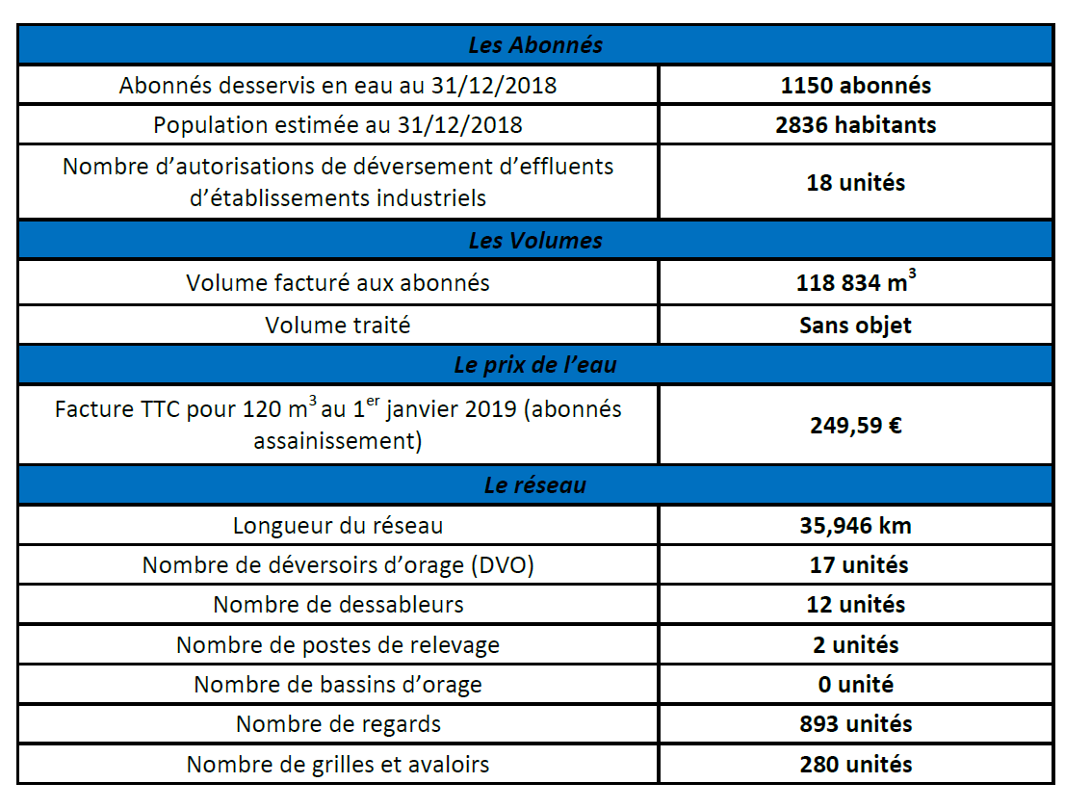

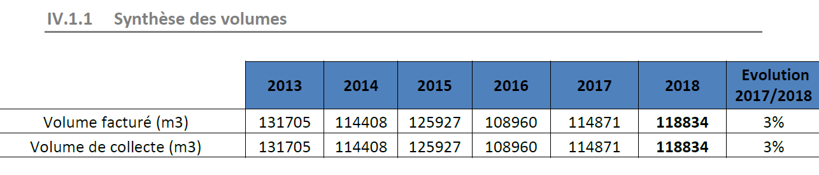

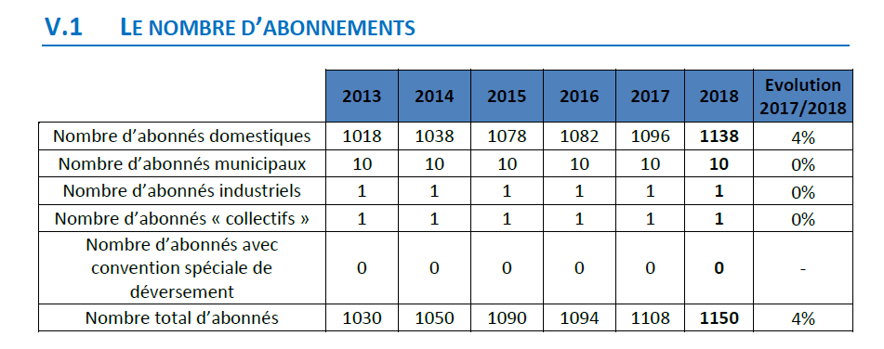

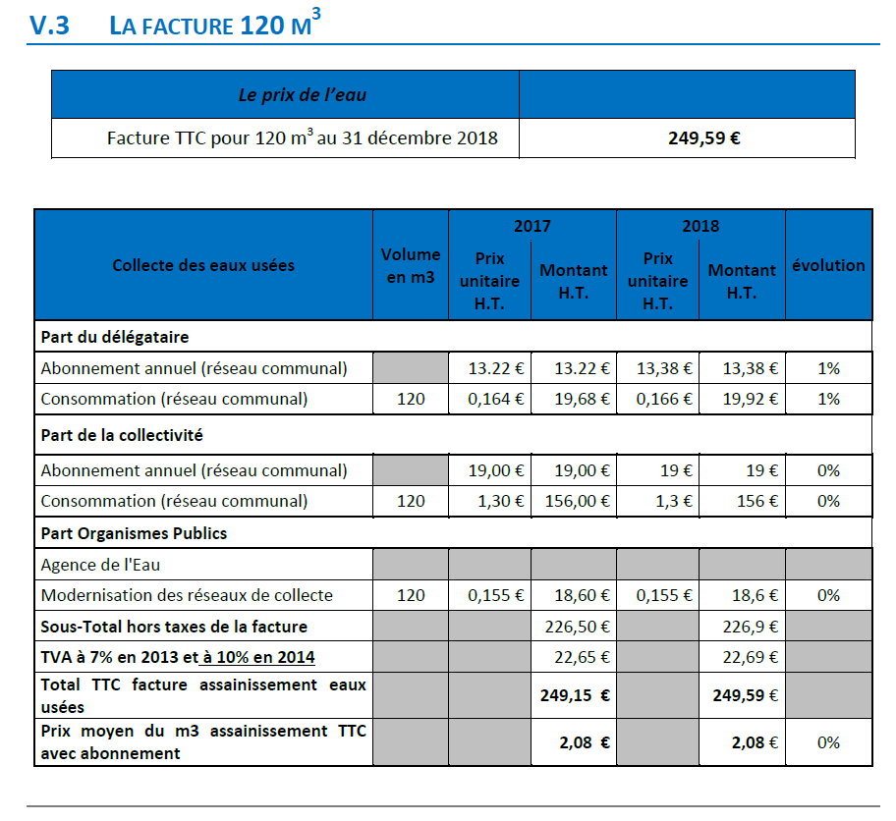

- Orientation pour l’Avenir

- Travaux Rue du Port 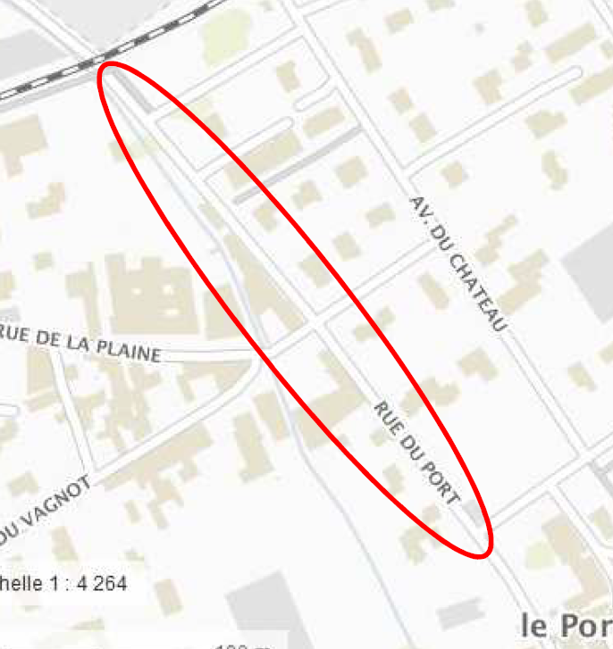

- Travaux Rue du Bac (étude)

- Travaux Route de Rozier 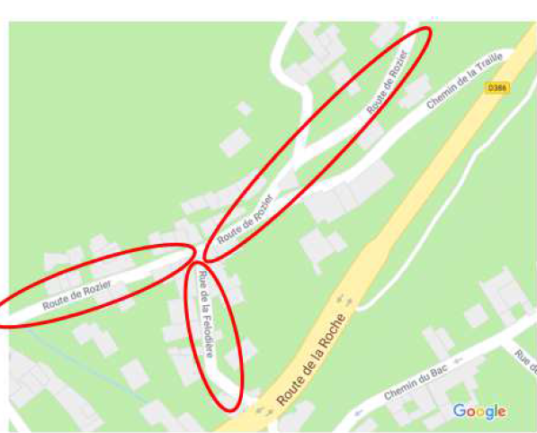

Rapport du service public de prévention et de gestion des déchets ménagers et assimilés

1. PRESENTATION DU SERVICE
LES COMPETENCES
Vienne Condrieu Agglomération dispose de l’ensemble de la compétence prévention et gestion des déchets ménagers :
- Prévention (soutien à la réduction des productions des déchets)
- Fourniture et maintenance des contenants de collecte (bacs ou conteneurs)
- Collecte des ordures ménagères et du déchets recyclables (emballages, papiers, verre, TLC (Textiles, Linges de Maison, Chaussures)
- Gestion des déchèteries
- Transfert et traitement.

DECHETS PRIS EN CHARGE PAR LE SERVICE
Le service assure la prise en charge des déchets produits par les ménages :
- Ordures ménagères en porte à porte
- Déchets recyclables collectés en porte à porte ou apport volontaire : emballages, papiers, verre, textiles linges de maison et chaussures
- Végétaux, encombrants… et déchets dangereux pris en charge en déchèteries
Un service facultatif est également proposé aux professionnels :
- Accès payant en déchèteries sous conditions
- Collecte des déchets assimilables aux ordures ménagères qui ne présentent pas de sujétions techniques particulières (payante au-delà de 1000 litres par semaine)
- Collecte payante des cartons des commerçants (hyper centre-ville et pôles secondaires urbains) et du verre des Cafés Hôtels Restaurants (CHR) sur Vienne

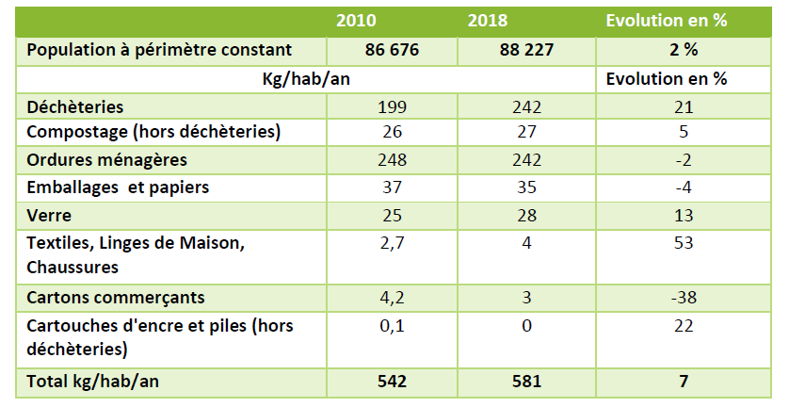

21 331 tonnes d’Ordures Ménagères Résiduelles (OMR) ont été collectées soit 242 kg/hab/an d’Ordures Ménagères résiduelles en 2018:

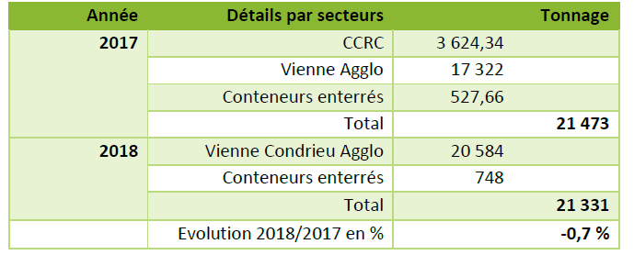

Développement de la collecte du verre
La démarche consiste à établir un diagnostic par commune des besoins d’implantations nouvelles ou de déplacements afin d’assurer une bonne desserte aux usagers et améliorer les performances de collecte. Une fiche est établie par commune servant de support d’échange avec les élus communaux afin de trouver des emplacements adaptés.

3 nouveaux points de collecte du verre vont être installés sur Ampuis

Traille Carcan Rue du Vagnot
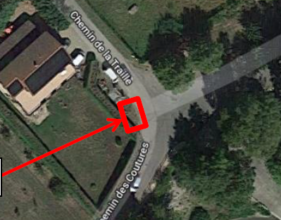
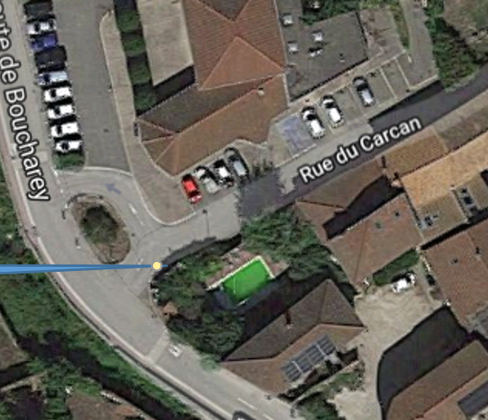
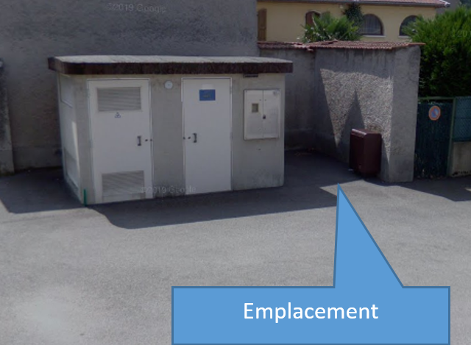

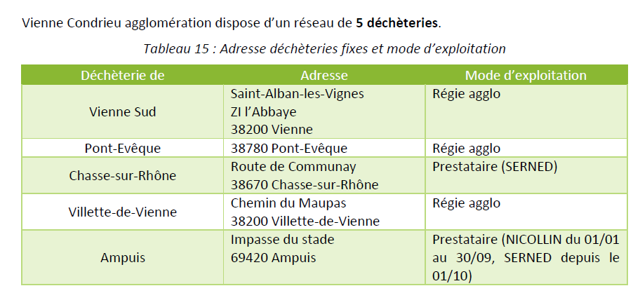
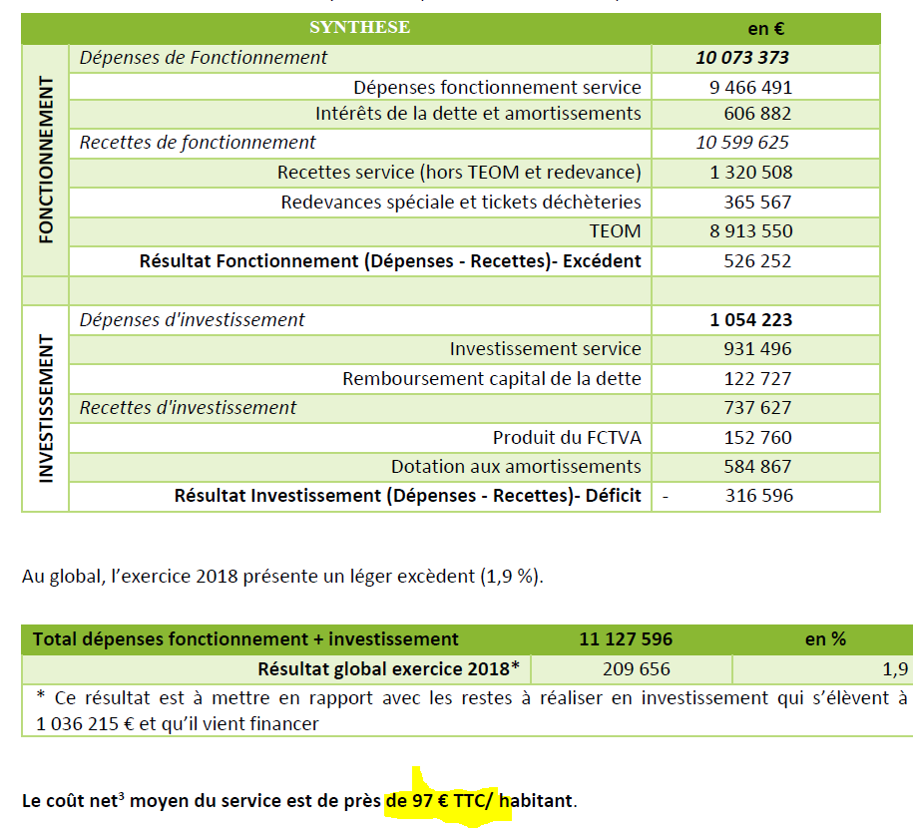

Rapport sur les mobilités
Le rapport est à la disposition du public.

RAPPORTS DE L’ARS SUR LA QUALITE DE L’EAU CONSOMMEE SUR LA COMMUNE

Eau dont la distribution est exploitée par l’entreprise CHOLTON
En 2018, l’eau distribuée a été de bonne qualité et conforme aux limites règlementaires pour les paramètres chimiques mesurés.

Eau dont la distribution est exploitée par l’entreprise LYONNAISE DES EAUX (hauteurs de la Commune pour partie)
En 2018, l’eau distribuée a été de bonne qualité et conforme aux limites règlementaires pour les paramètres chimiques mesurés.

QUESTIONS DIVERSES

Questions de Monsieur Gérard BANCHET – Maire

STADE DE VERENAY
Des dégradations ont eu lieu dimanche matin 3 novembre sur le terrain d’entraînement : une voiture a fait du rodéo sur le gazon et s’est embourbée. Le terrain est très endommagé, alors que la Commune avait beaucoup investi depuis ces dernières années, pour le maintenir en état.

PERSONNEL COMMUNAL
Plusieurs agents communaux sont actuellement absents pour cause de soucis de santé importants.

FERMETURE DE LA POSTE
- Plusieurs membres s’opposant à la fermeture de la Poste ont été reçus ce jour en Mairie.
- Une rencontre avec la Direction de la Poste est à venir.
- Une réflexion doit être engagée sur la disposition du DAB (distributeur automatique).

L’ordre du jour étant épuisé, la séance est levée à 22h20.

Le Maire, Le Secrétaire de séance,
Gérard BANCHET Yves MONTAGNER

